Перечень
земельных участков по Шумилинскому району, которые предназначены для предоставления в установленном порядке юридическим лицам и индивидуальным предпринимателям под строительство объектов недвижимого имущества для осуществления экономической деятельности
№п/п | Место нахождения земельного участка | Примерная площадь земельного участка, га
1 | г.п.Оболь, ул. Вышелесского, У-24А | 0,15
2 | г.п.Оболь, ул. Ленина,У-3А | 0,15
3 | г.п.Шумилино, ул. Ленинская, У-100 | 0,25

Примечание: под торговый объект участки предоставляются по результатам аукциона (кроме фирменных магазинов, владельцами которых являются производители товаров)

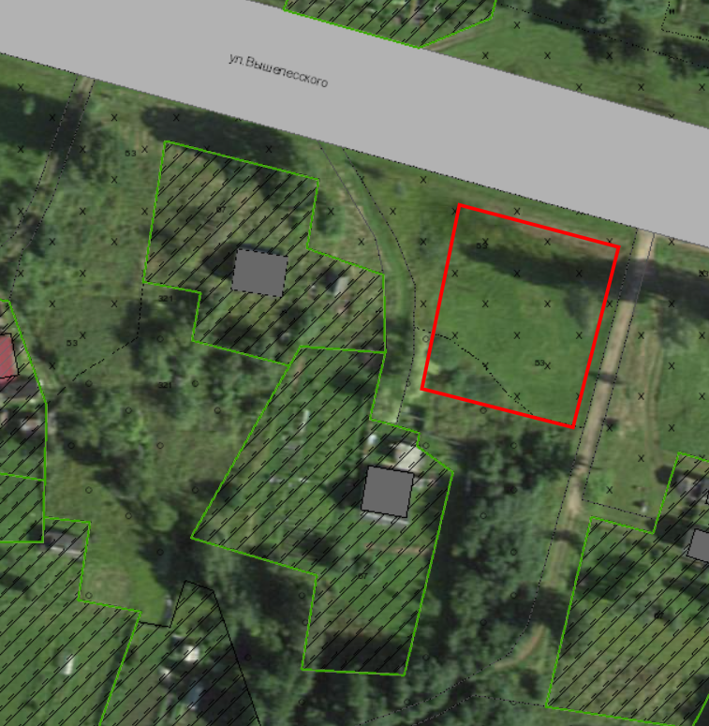
Г.п. Оболь, ул. Вышелесского, У-24А

Г.п. Оболь, ул. Ленина, У-3

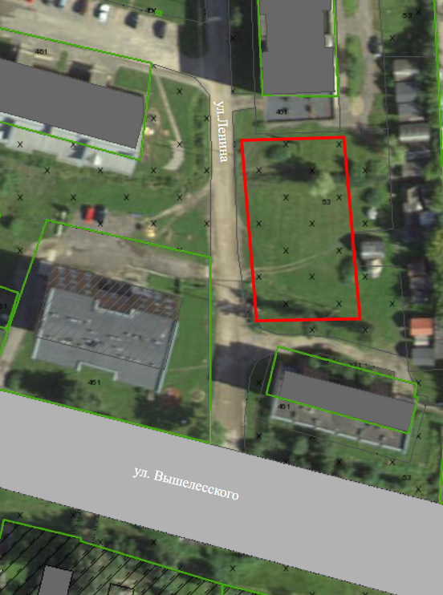

Г.п. Шумилино, ул. Ленинская, У-100

